УТВЕРЖДЕН
постановлением Правительства
Российской Федерации
от 18 августа 2008 г. № 628

О Б Р А З Е Ц

бланка мореходной книжки

Передняя обложка

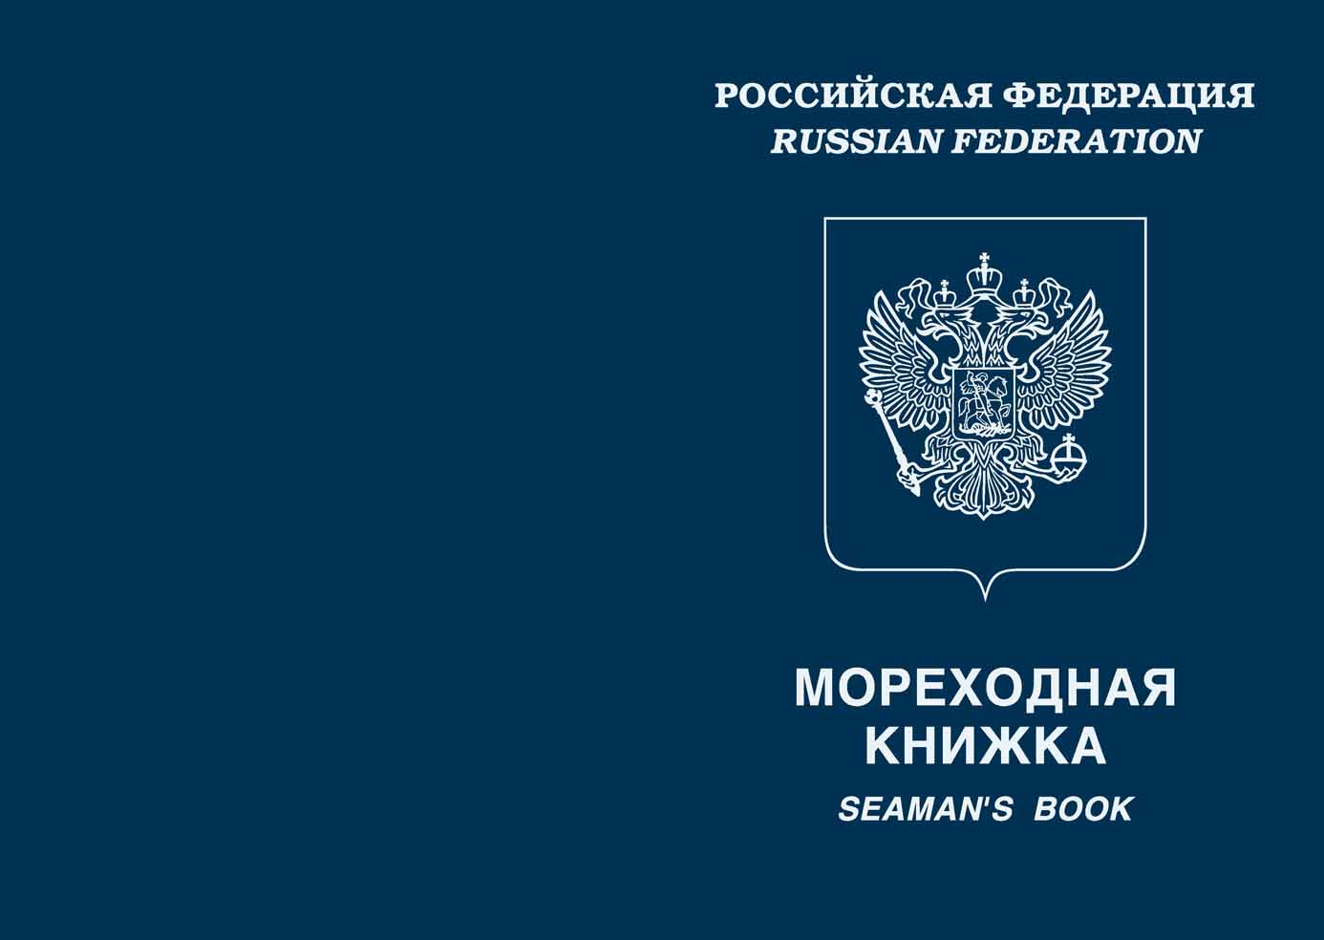

Передний форзац бланка мореходной книжки | Первая страница бланка  мореходной книжки

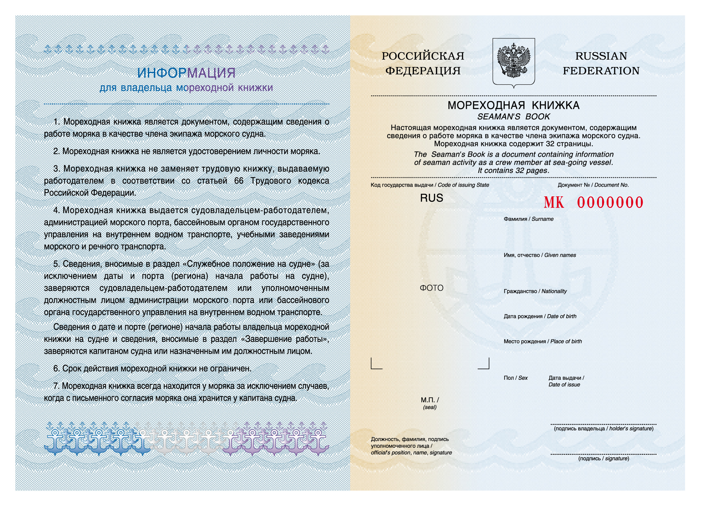

Страницы 2, 3, 6, 7, 10, 11, 14, 15, 18, 19, 22, 23, 26, 27, 30, 31
бланка мореходной книжки

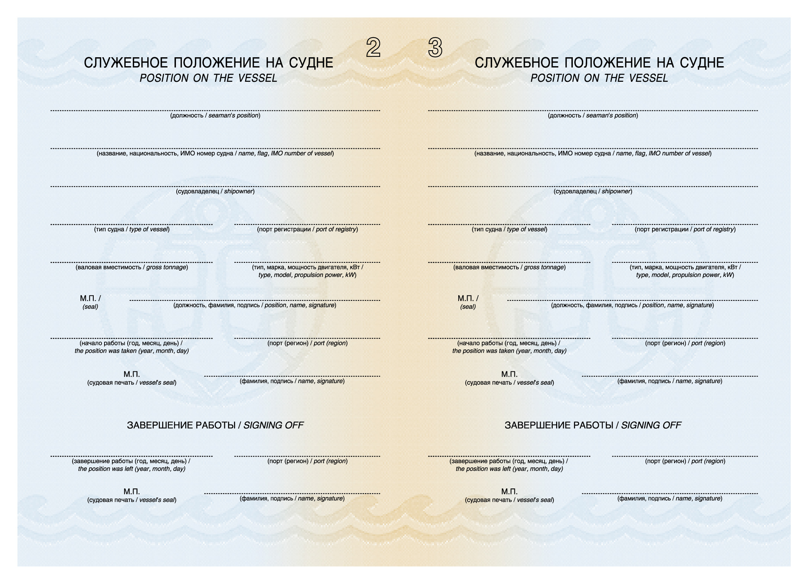

Страницы 4, 5, 8, 9, 12, 13, 16, 17, 20, 21, 24, 25, 28, 29, 32 бланка мореходной книжки | Задний форзац бланка мореходной книжки

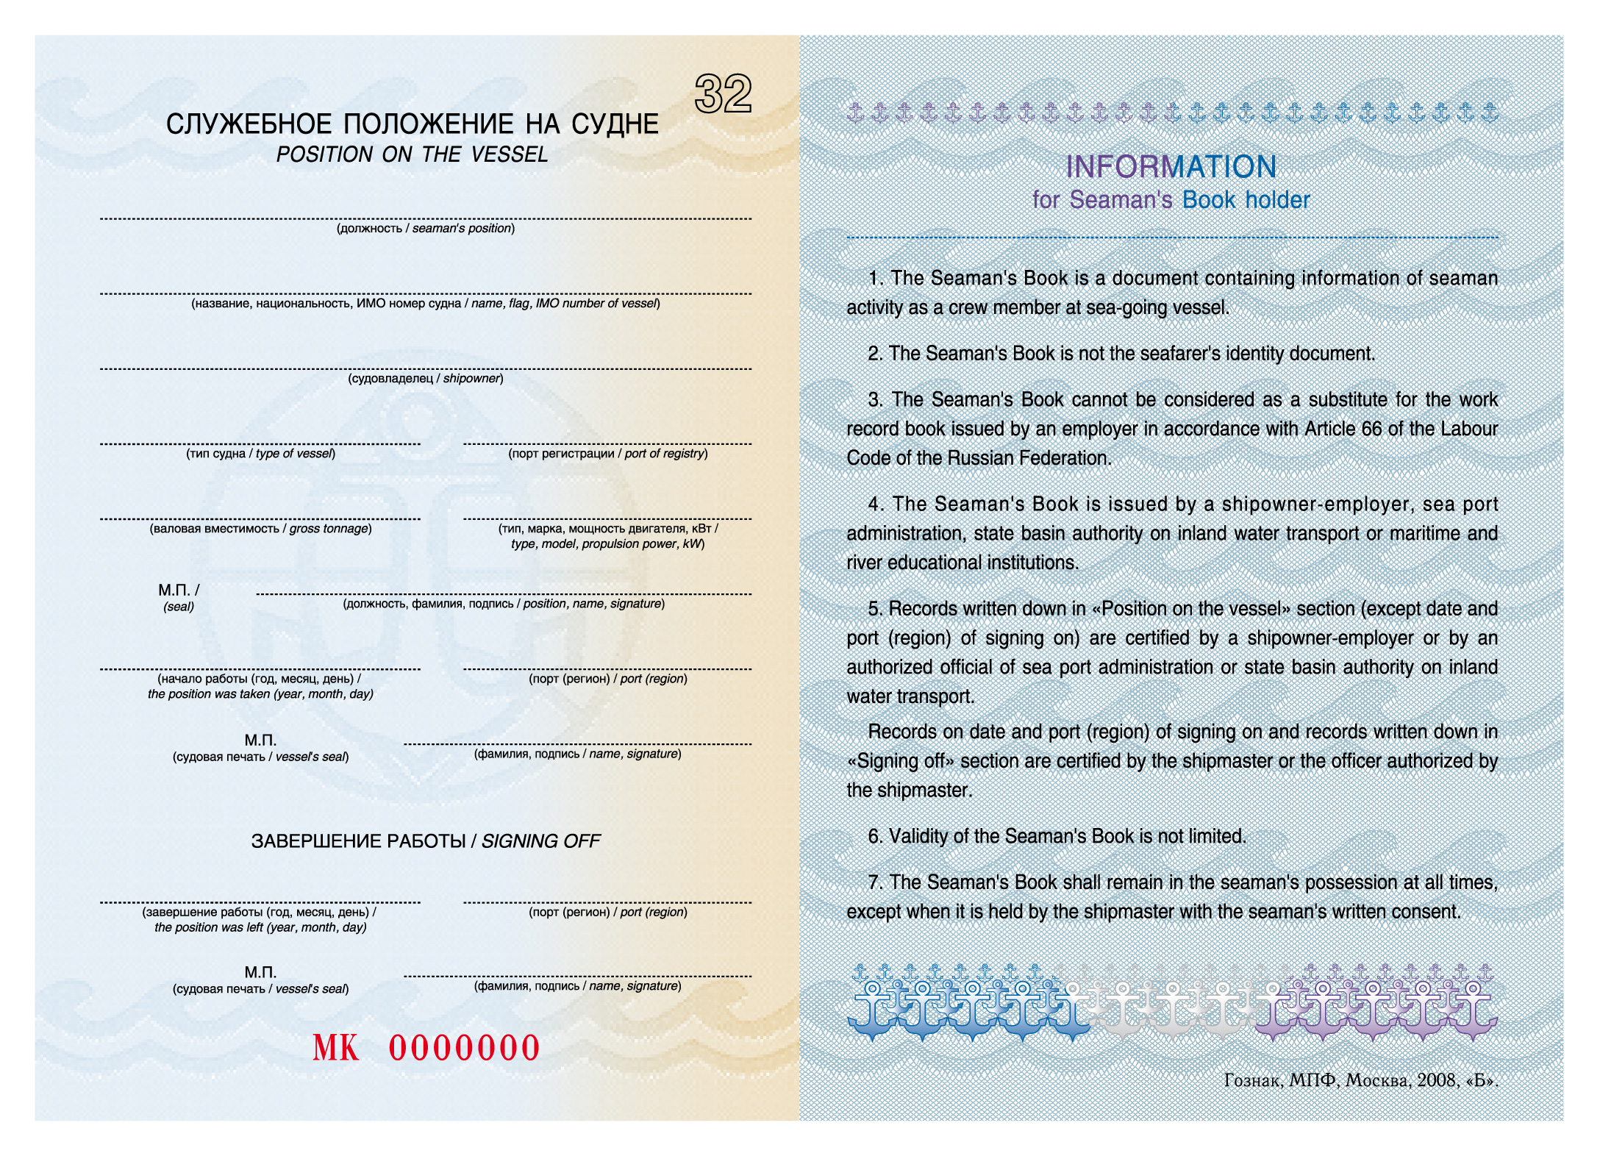

____________

УТВЕРЖДЕНО
постановлением Правительства
Российской Федерации
от 18 августа 2008 г. № 628

Описание
бланка мореходной книжки

1. Бланк мореходной книжки изготавливается по единому образцу, удовлетворяющему международным требованиям и стандартам.
2. Бланк мореходной книжки имеет размер 88 х 125 мм и состоит из обложки, приклеенных к обложке форзацев и бумажных страниц.
Страница 1 является титульной. На ней размещаются персональные данные владельца мореходной книжки. Страницы 2 - 32 - служат для нанесения переменной информации. Внутренние страницы с 1 по 32 отпечатаны офсетным способом с применением ирисового перехода из голубого в светло-коричневый оттенок.
Передний и задний форзацы имеют светло-синий фон и отпечатаны офсетным и металлографским способами печати.
Номера страниц бланка мореходной книжки со страницы 2 по страницу 32 расположены в верхнем углу поля страницы у линии сгиба. Страница 1 не нумеруется.
Бланк мореходной книжки сшит по всей длине корешка нитью с пунктирным свечением в УФ-излучении.
3. Бланк мореходной книжки изготавливается с использованием специальной бумаги.
Страницы 1 - 32 имеют видимое на просвет изображение двухтонового водяного знака, содержащего 3 вида защитных волокон.
Для форзацев используется бумага без водяного знака и содержит 2 вида защитных волокон.
4. Серия и номер бланка мореходной книжки воспроизводятся способом высокой печати красным цветом на страницах 1, 4, 5, 8, 9, 12, 13, 16, 17, 20, 21, 24, 25, 28, 29 и 32.
5. Обложка бланка мореходной книжки изготавливается из износостойкого материала темно-синего цвета.
6. На обложке бланка мореходной книжки в верхней части размещены надписи на русском и английском языках:
"РОССИЙСКАЯ ФЕДЕРАЦИЯ
RUSSIAN FEDERATION".
В центре размещается Государственный герб Российской Федерации (далее - герб) на геральдическом щите.
Под изображением герба указывается название документа:
"МОРЕХОДНАЯ КНИЖКА
SEAMAN’S BOOK".
Изображение герба и надписи выполняются тиснением фольгой серебристого цвета.
7. На переднем и заднем форзацах бланка мореходной книжки размещена информация для владельца мореходной книжки:
а) на переднем форзаце - текст на русском языке:
"ИНФОРМАЦИЯ для владельца мореходной книжки
1. Мореходная книжка является документом, содержащим сведения о работе моряка в качестве члена экипажа морского судна.
2. Мореходная книжка не является удостоверением личности моряка.
3. Мореходная книжка не заменяет трудовую книжку, выдаваемую работодателем в соответствии со статьей 66 Трудового кодекса Российской Федерации.
4. Мореходная книжка выдается судовладельцем-работодателем, администрацией морского порта, бассейновым органом государственного управления на внутреннем водном транспорте, учебными заведениями морского и речного транспорта.
5. Сведения, вносимые в раздел "Служебное положение на судне" (за исключением даты и порта (региона) начала работы на судне), заверяются судовладельцем-работодателем или уполномоченным должностным лицом администрации морского порта или бассейнового органа государственного управления на внутреннем водном транспорте.
Сведения о дате и порте (регионе) начала работы владельца мореходной книжки на судне и сведения, вносимые в раздел "Завершение работы", заверяются капитаном судна или назначенным им должностным лицом.
6. Срок действия мореходной книжки не ограничен.
7. Мореходная книжка всегда находится у моряка за исключением случаев, когда с письменного согласия моряка она хранится у капитана судна.";
б) на заднем форзаце - текст на английском языке:
"INFORMATION for Seaman’s Book holder
1. The Seaman’s Book is a document containing information of seaman activity as a crew member at sea-going vessel.
2. The Seaman’s Book is not the seafarer’s identity document.
3. The Seaman’s Book cannot be considered as a substitute for the work record book issued by an employer in accordance with Article 66 of the Labour Code of the Russian Federation.
4. The Seaman’s Book is issued by a shipowner-employer, sea port administration, state basin authority on inland water transport or maritime and river educational institutions.
5. Records written down in “Position on the vessel” section (except date and port (region) of signing on) are certified by a shipowner-employer or by an authorized official of sea port administration or state basin authority on inland water transport.
Records on date and port (region) of signing on and records written down in “Signing off” section are certified by the shipmaster or the officer authorized by the shipmaster.
6. Validity of the Seaman’s Book is not limited.
7. The Seaman’s Book shall remain in the seaman’s possession at all times, except when it is held by the shipmaster with the seaman’s written consent.".
8. В середине верхней части страницы 1 расположено контурное изображение герба.
С левой стороны герба размещается надпись "РОССИЙСКАЯ ФЕДЕРАЦИЯ".
С правой стороны герба размещается надпись "RUSSIAN FEDERATION".
Под гербом размещаются следующие надписи:
"МОРЕХОДНАЯ КНИЖКА
SEAMAN’S BOOK
Настоящая мореходная книжка является документом, содержащим сведения о работе моряка в качестве члена экипажа морского судна. Мореходная книжка содержит 32 страницы.
The Seaman’s Book is a document containing information of seaman activity as a crew member at sea-going vessel. It contains 32 pages.
Код государства выдачи / Code of issuing State
Документ № / Document No.
Фамилия / Surname
Имя, отчество / Given names
Гражданство / Nationality
Дата рождения / Date of birth
Место рождения / Place of birth
Пол / Sex
Дата выдачи / Date of issue
М.П. / (seal)
подпись владельца / holder’s signature
Должность, фамилия, подпись уполномоченного лица / official’s position, name, signature
подпись / signature".
В графе "Код государства выдачи / Code of issuing State" внесен код Российской Федерации "RUS".
В графе "Документ № / Document No." способом высокой печати красным цветом нанесены серия "МК" и семизначный номер бланка мореходной книжки.
В нижней левой части страницы 1 расположено поле для размещения фотографии владельца бланка мореходной книжки размером 30 х 40 мм.
С целью защиты персональных данных от подделки и воздействия неблагоприятных факторов внешней среды на страницу 1 способом холодного прикатывания наносится ламинационная пленка. Допускается защита ламинационной пленки дифракционными элементами.
9. На страницах 2 - 32 бланка мореходной книжки расположены следующие надписи:
"СЛУЖЕБНОЕ ПОЛОЖЕНИЕ НА СУДНЕ
POSITION ON THE VESSEL
(должность / seaman’s position)
(название, национальность, ИМО номер судна / name, flag, IMO number of vessel)
(судовладелец / shipowner)
(тип судна / type of vessel)
(порт регистрации / port of registry)
(валовая вместимость / gross tonnage)
(тип, марка, мощность двигателя, кВт / type, model, propulsion power, kW)
М.П. (seal)
(должность, фамилия, подпись / position, name, signature)
(начало работы (год, месяц, день) / the position was taken (year, month, day)
(порт (регион) / port (region)
М.П. (судовая печать / vessel’s seal)
(фамилия, подпись / name, signature)
ЗАВЕРШЕНИЕ РАБОТЫ / SIGNING OFF
(завершение работы (год, месяц, день) / the position was left (year, month, day)
(порт (регион) / port (region)
М.П. (судовая печать / vessel’s seal)
(фамилия, подпись / name, signature)".
10. В бланке мореходной книжки применяются дополнительно специально разработанные элементы, предназначенные для повышения сохранности вносимых записей и для защиты бланка и произведенных в нем записей от подделки.

____________

